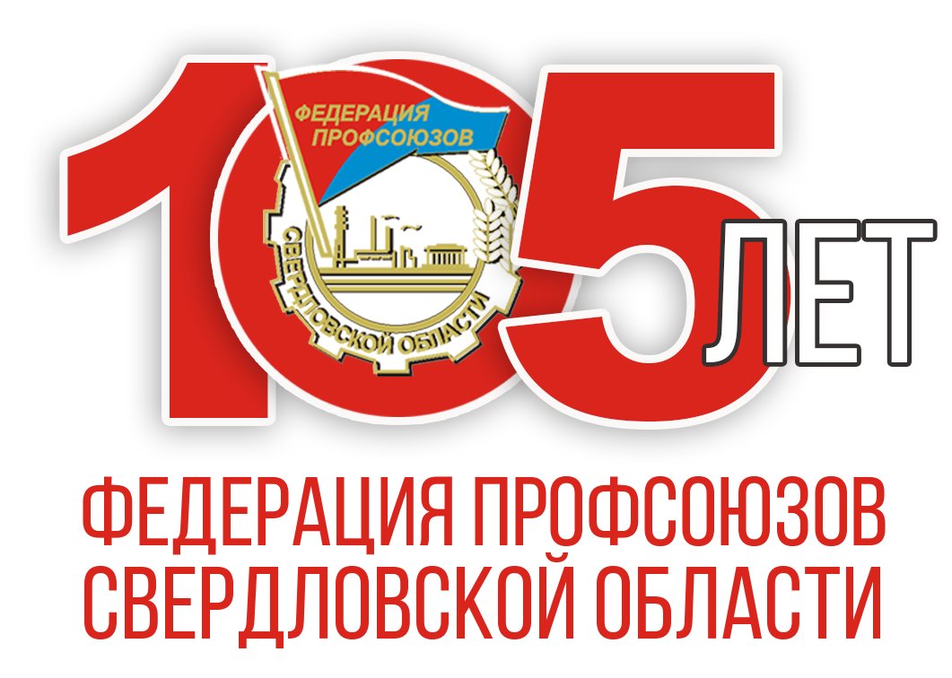

С юбилеем Федерацию Профсоюзов Свердловской области!

Свердловская областная организация Общероссийского Профсоюза образования, объединяющая 100 000 работников и обучающихся государственных и муниципальных образовательных организаций Свердловской области, является по-настоящему активной боевой единицей в обойме Федерации профсоюзов Свердловской области.

Для начала немного истории, ведь это всегда интересно!

В конце XIX века параллельно с созданием профсоюзов в мире активно развивалось движение касс и обществ взаимопомощи. В целом царское правительство отрицательно относилось к развитию профсоюзного движения в стране, но идея создания касс и обществ взаимопомощи им поддерживалась, и потому в конце XIX века в начальных народных училищах России стали создаваться общества вспомоществования учащим и учившим (проще общества взаимопомощи). Эти училища были государственной формой системы образования.

Создание обществ ускорилось с 1894 года, когда Министерством народного просвещения был принят нормативный акт об этих обществах, предписывавший обществам действовать только в рамках оказания материальной взаимопомощи.

Однако жизнь показала, что потребности педагогов были гораздо шире и затрагивали не только материальную помощь, но и вопросы улучшения условий труда, быта учителей и повышения их образовательного уровня, а потому возникали идеи объединения обществ народных училищ в более крупные объединения.

В 1902 году в Москве собрался Съезд представителей учительских обществ взаимопомощи, на котором были избраны руководящие органы и поставлен вопрос об объединении учителей в профессиональный союз, который, как отмечалось, «даст каждому учителю уверенность, что за случившиеся с ним беды придется считаться царским властям не с ним одним, а с целой организацией».

Съезд по организации Всероссийского Союза учителей и деятелей по народному образованию состоялся 9 июня 1905 года. На нем было провозглашено создание Всероссийского Союза учителей и деятелей по народному образованию. Союз был признан профсоюзной организацией.

Основные задачи Всероссийского Союза учителей и деятелей по народному образованию:

- поднятие общего уровня народного образования и создание общедоступной школы;

- защита материальных, правовых и профессиональных интересов учителей;

- содействие объединению учителей в общий профессиональный союз, путем привлечения к нему всех членов учительских обществ, а также и обучающихся;

- содействие самообразованию и педагогической подготовке членов Союза и учителей вообще и др.

После этого во многих губерниях начали создаваться отделения Союза учителей, которые включались в активную работу по улучшению правового положения учителей и реформированию школы. Таким образом, в 1924 году на территории нынешней Свердловской области появился обком профсоюза работников просвещения, который с 1990 года является Свердловской областной организацией Профсоюза работников народного образования и науки Российской Федерации.

Областная организация Профсоюза сильна своими традициями. Прежде всего, это социальное партнерство. Первое отраслевое соглашение у нас было заключено более 20 лет назад и теперь областная система образования не мыслит себя без данного документа, на основании которого сегодня работники получают дополнительные гарантии и льготы. Соглашением регулируются вопросы оплаты труда, аттестации, охраны труда, гарантий профсоюзной деятельности. Это очень живой документ – изменения и дополнения в него вносятся по мере необходимости, не дожидаясь окончания срока действия. Только в 2022 году появились 3 дополнения, касающиеся, в числе прочих, гарантий коллегам, прибывшим на территорию Свердловской области из стран бывшего СНГ, а также тем, кто в соответствии с решением Президента РФ начал работу в новой должности «советник директора по воспитанию и взаимодействию с детскими общественными объединениями».

Наш Профсоюз не позиционирует себя в качестве контролера. Задача – профилактика нарушений прав работников и обучающихся, помощь руководителям – членам Профсоюза в создании и ведении локальной нормативной базы образовательной организации по вопросам трудовых прав и прав на охрану труда работников. Только в 2022 году в ходе плановых проверок было выявлено свыше 12 000 нарушений, до 40 % которых устранялись уже в ходе самих проверок. В организации ушло 43 рассылки (а это и обзоры изменений законодательства, и письменные консультации по наиболее актуальным вопросам). Правовая служба и служба охраны труда областной организации ежегодно дают свыше 5 000 устных и письменных консультаций по оплате и нормированию труда, режиму рабочего времени и времени отдыха, педагогической нагрузке, требованиям к квалификации, созданию и функционированию системы управления охраной труда, вакцинации, медицинским осмотрам и т. д. Специалистами обкома разрабатываются макеты локальных нормативных актов, коллективных договоров, муниципальных отраслевых соглашений.

Экономическая эффективность правозащитной деятельности и работы по защите прав работников на охрану труда в 2022 году превысила 500 миллионов рублей! Это, прежде всего, средства, сэкономленные на штрафах, поскольку выявленные нашими правовыми и техническими инспекторами нарушения были устранены по итогам проведенных проверок, не дожидаясь решений надзорных органов.

Ежегодно большую работу по взаимодействию с администрациями образовательных организаций, обучению актива, защите прав студентов проводят первичные профсоюзные организации обучающихся, организуемые Студенческим координационным советом Свердловской области. В 2022 году профсоюзный актив студенческих профсоюзных организаций принимал активное участие в окружных и Всероссийских конкурсах, организуемых Общероссийским Профсоюзом образования: в окружном этапе конкурса «Лучшее профбюро – 2022» - 1 место, на Всероссийском этапе -3 место, в конкурсе «Студенческий лидер Уральского Федерального округа» - 3 место, в конкурсе «Лучший студенческий совет общежитий УрФО» - 2 место и т. д.

Большое внимание Профсоюза традиционно уделяется сплочению коллективов, профилактике профессионального выгорания работников через организацию массовых спортивных и культурных мероприятий. В 2022 году в Фестивале «Грани таланта» приняли участие 7 425 работников, в «Фестивале спорта и здоровья» - 5 450, в проекте «Территория здоровья» - более 2 000, в проекте «Образовательный туризм» - свыше 1 000 членов Профсоюза.

От лица областного комитета Профсоюза выражаю глубокую благодарность нашим председателям, профсоюзному активу за огромную каждодневную работу, за неравнодушие, ответственность, уважение к коллегам, верность организации. Наш девиз: «Вместе сможем все!» И это правда.

Федерацию профсоюзов Свердловской области – с юбилеем! Новых побед и достижений, количественного роста, организационного укрепления, безоговорочного авторитета и уважения социальных партнеров! Вместе мы сила! Вместе мы сможем всё!

Татьяна Трошкина,

председатель Свердловской областной организации

общероссийского Профсоюза образования